服务器搭建
原理，uwsgi 提供django 服务， nginx访问uwsgi提供的服务，并将静态文件路径转换，提供给客户端，
Python :2.7.9
Django： 1.11.9
配置服务器IP

安装nginx
yum install Nginx

PIP 安装：
pip install uwsgi

配置：nginx
查看nginx版本
/usr/local/webserver/nginx/sbin/nginx -v
基础Ngnix基础服务打开/etc/nginx/nginx.conf
端口号设置80
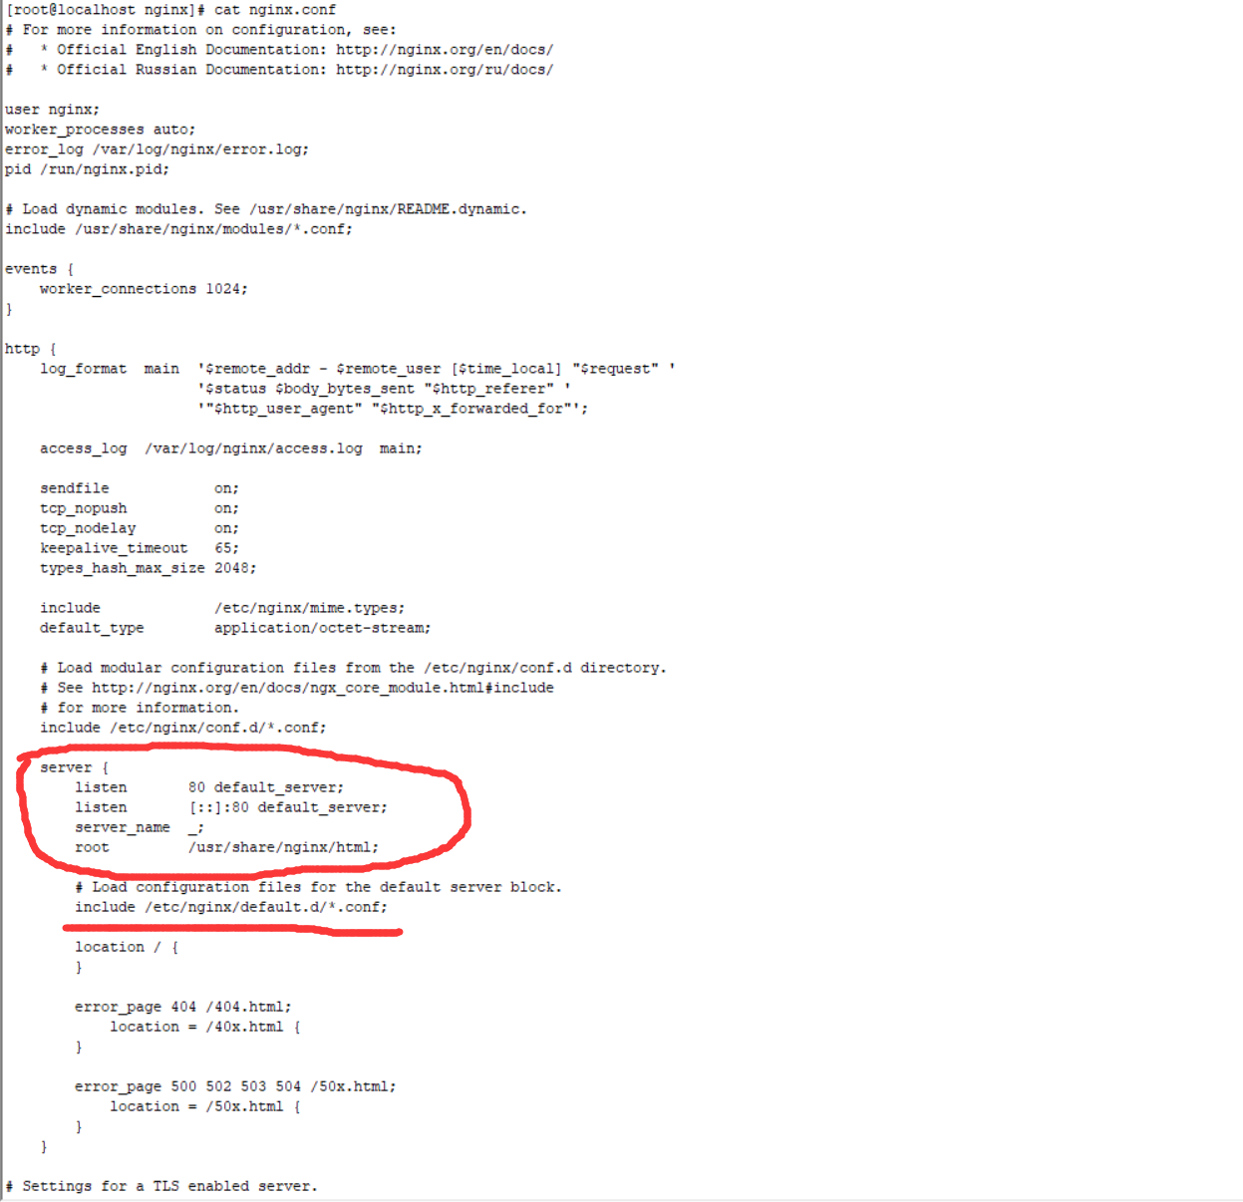

打开Ngnix。
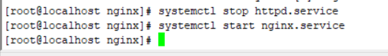
登录 主机IP+端口
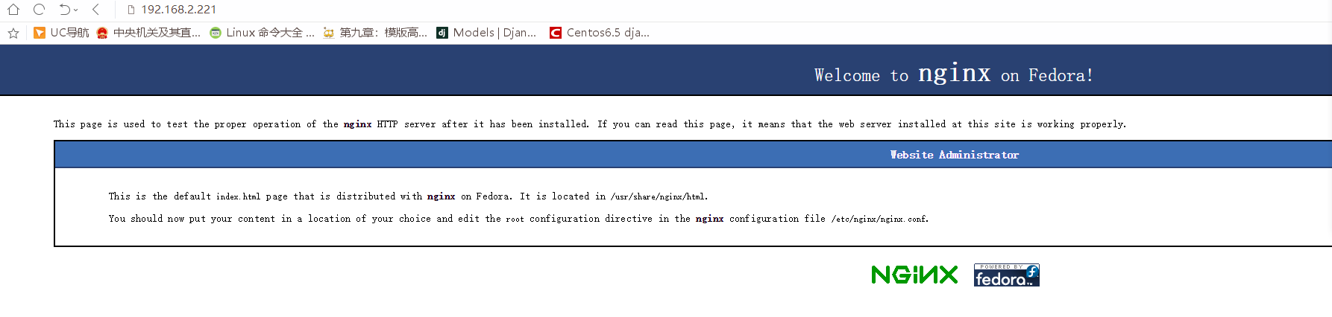

配置uwsgi
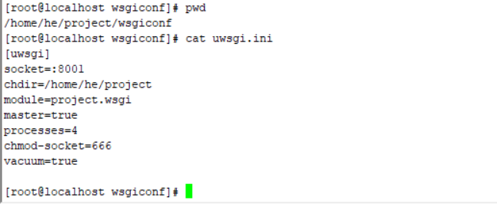
创建文件，包含以上内容
监听端口自定

目录为Django项目目录

打开uwsgi服务，
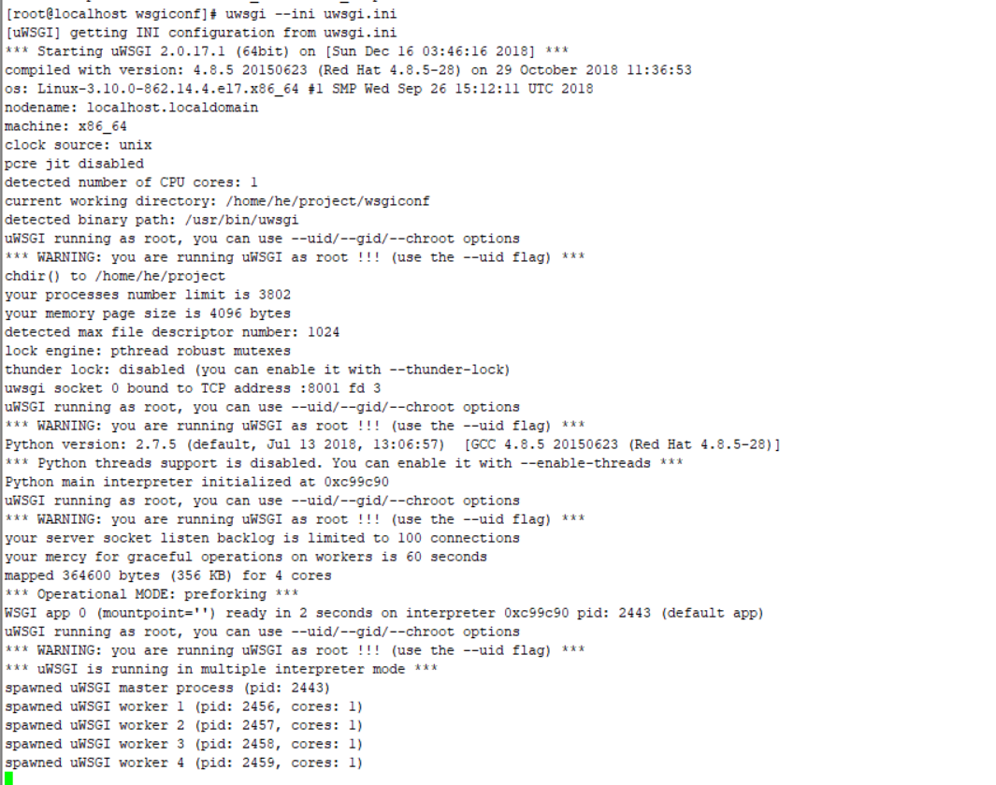

验证服务 IP+端口
验证时，将socket改为HTTP协议。
记得改回

建立Ngnix和uwsgi的连接

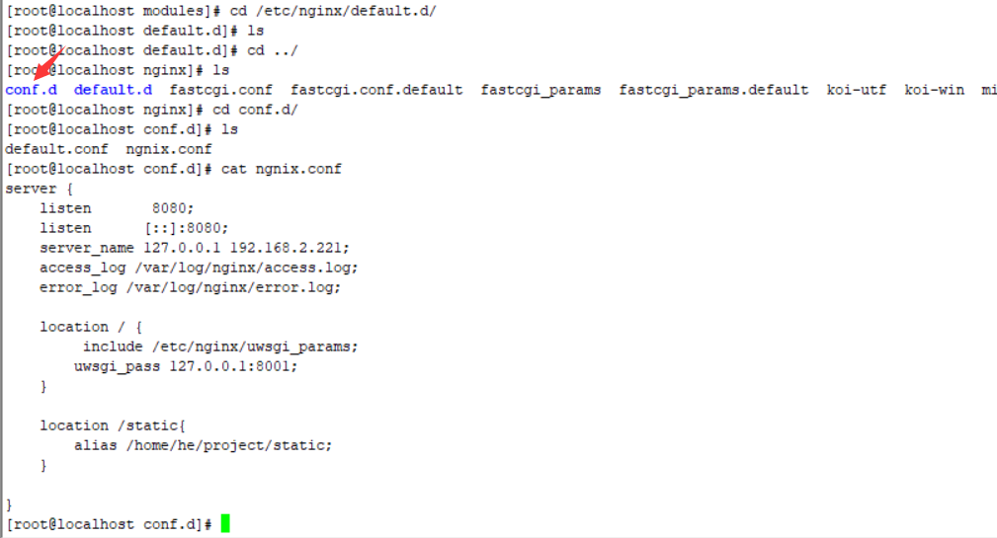
访问8080端口就可以访问uwsgi提供的服务。
打开uwsgi
uwsgi --ini uwsgi
